

1926 - L'ILLUSTRATION
Journal d'actualités proposant des reproductions de chefs-d'oeuvre

40 c vermillon n°194A Type I

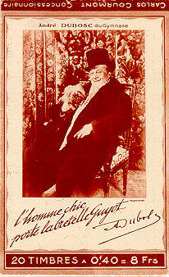

S.108 GREY-POUPON - VITTEL - SECOURS -
SECOURS
verso ⇒
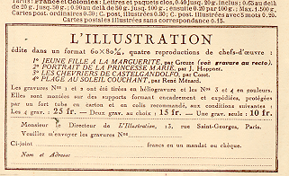
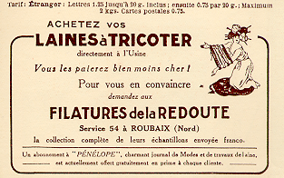

feuillets intérieurs

